冬山國中104學教室布置中加入環保概念之成果
主旨：鼓勵學生於每學年初教室佈置中加入具備環保概念之佈置
實施作法：
（1）於競賽計畫中明確宣導環保佈置納入重點評分項目
（2）鼓勵選用環保素材進行教室佈置
三年仁班 | 三年孝班
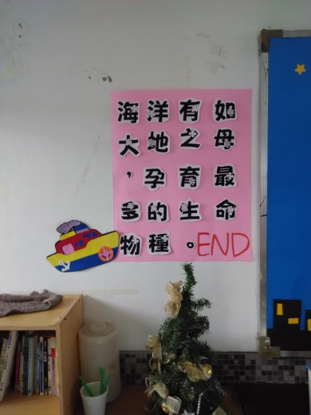 | 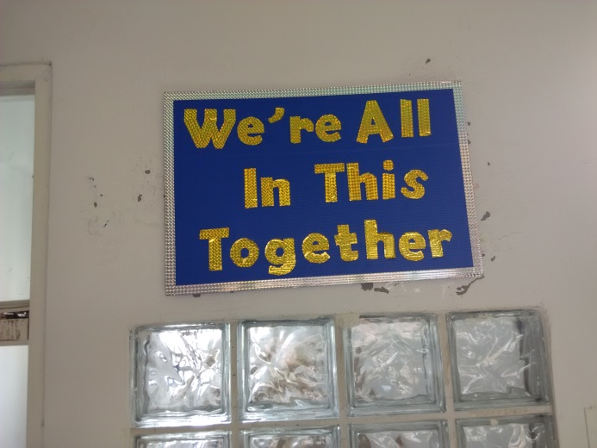
三年忠班 | 二年愛班1
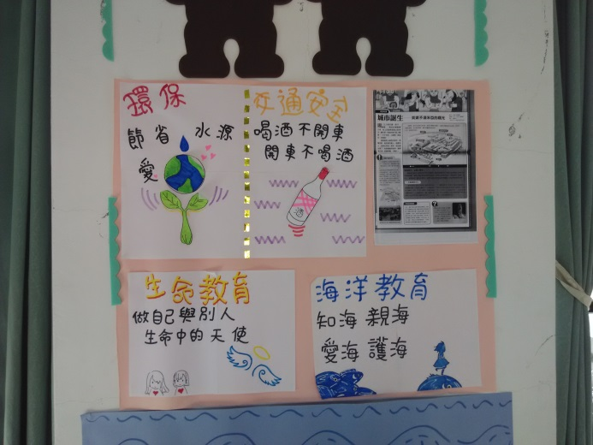 | 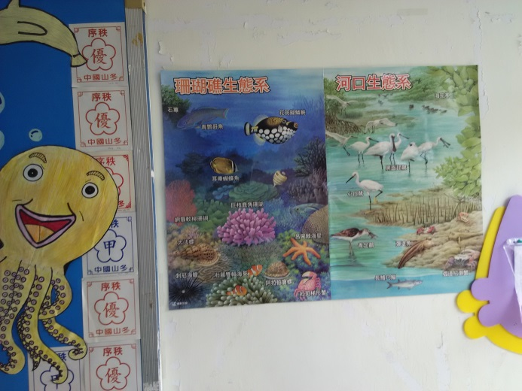
二年愛班2 | 三年義班
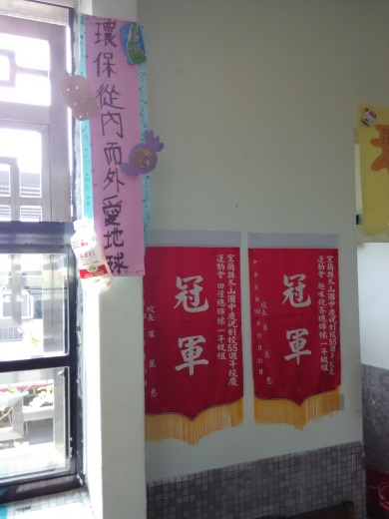 | 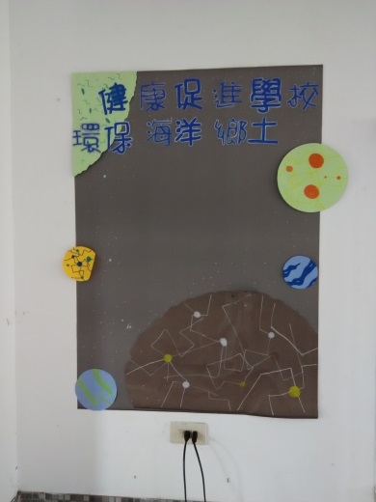
三年信班 | 二年義班
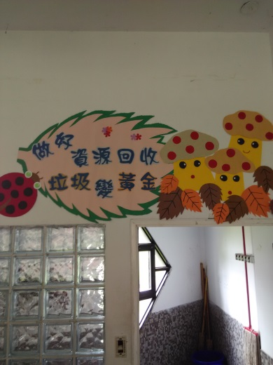 | 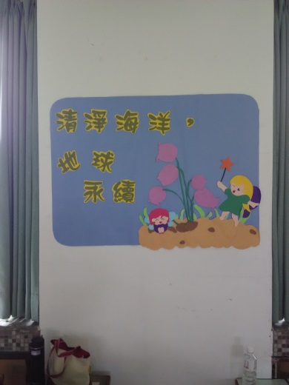
一年忠班 | 一年愛班
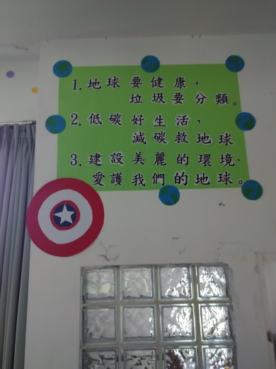 | 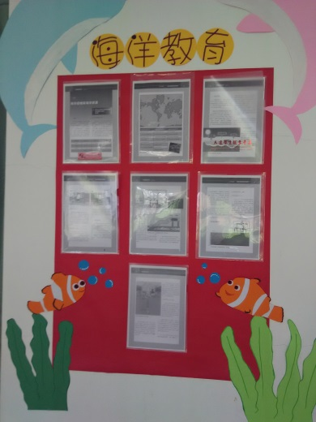
一年仁班 | 一年忠班
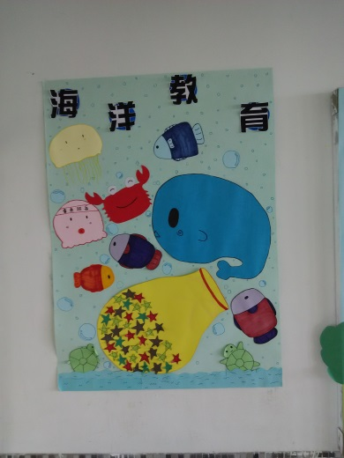 | 